**DENEY-6**

**ÖN ÇALIŞMA**

**1)**

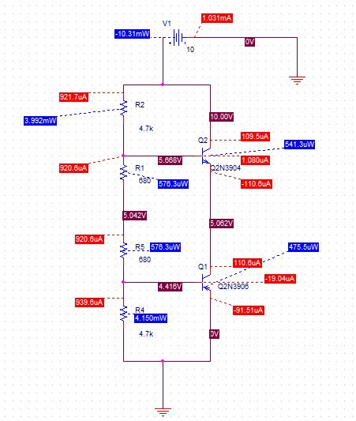

**2)**

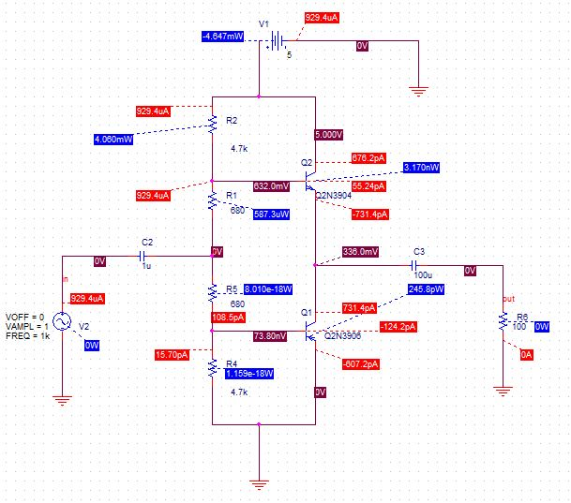



**3)**

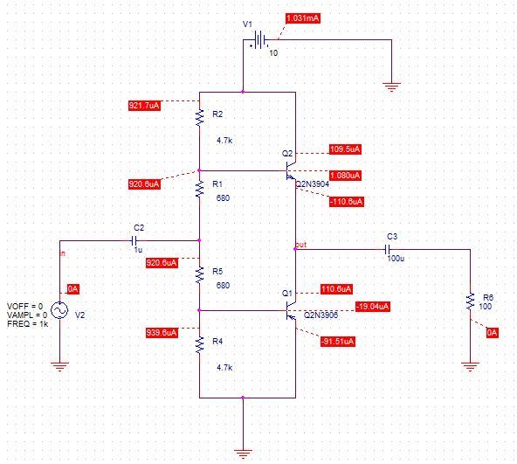

**4)**



**5)**

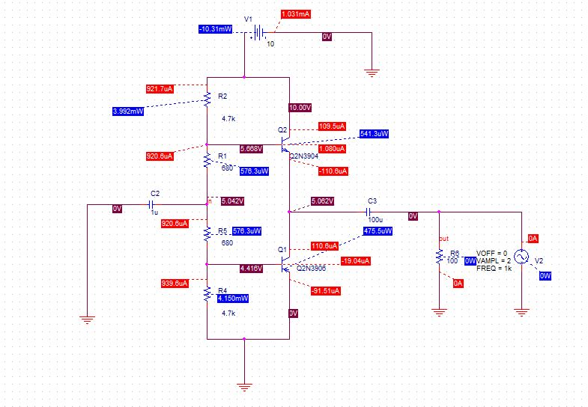



**PRODUCERE**

**1)**

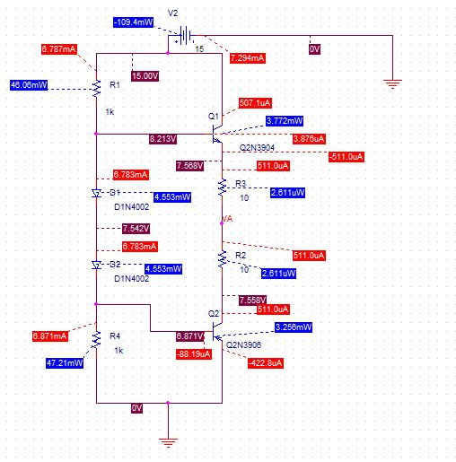

**2)**

**AC:**



**DC:**



